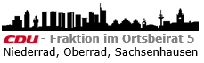 | 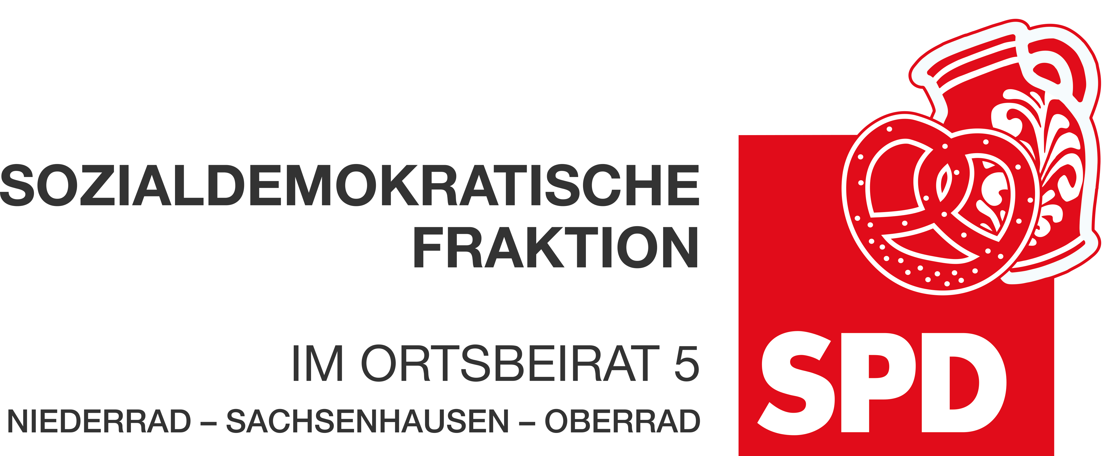
10. November 2022

Antrag
Carl-von-Noorden-Platz aufwerten

Der Ortsbeirat 5 bittet den Magistrat, mit dem dem/der Privatbesitzer:in des nördlichen Teils des Carl-von-Noorden-Platzes Kontakt aufzunehmen, um für eine möglichst schnelle Entsiegelung dieses Teils des Platzes zu sorgen.

Begründung:
In der ST 1695 vom 22.07.2022 beschreibt der Magistrat, dass derzeit keine Mittel für eine grundlegende Umgestaltung des Carl-von-Noorden-Platzes im Haushalt vorgesehen sind. Jedoch könnte zumindest mit den Eigentümer:innen des nördlichen Teils Kontakt aufgenommen werden, um für eine Umgestaltung und Entsiegelung dort zu werben.

Petra Korn-Overländer Dr. Jan Binger
Agnetha Sammet Martin-Benedikt Schäfer
Dr. Uwe Schulz Dr. Uwe Schulz
(Antragsteller) (Fraktionsvorsitzende)

